（选修3-1）
第三部分 磁场
专题3.17 质谱仪（基础篇）
一．选择题
1．（2019江西南昌三模）现代质谱仪可用来分析比质子重很多倍的离子，其示意图如图所示，其中加速电压恒定。质子（H）在入口处从静止开始被电场加速，经匀强磁场偏转后从出口离开磁场。若换作α粒子（He）在入口处从静止开始被同一电场加速，为使它经匀强磁场偏转后仍从同一出口离开磁场，需将磁感应强度增加到原来的倍数是（ ）
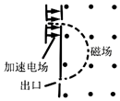
A． B． C．2 D．
2. (2016·北京东城区模拟)如图所示，一束质量、速度和电荷量不全相等的离子，经过由正交的匀强电场和匀强磁场组成的速度选择器后，进入另一个匀强磁场中并分裂为A、B两束，下列说法中正确的是( )
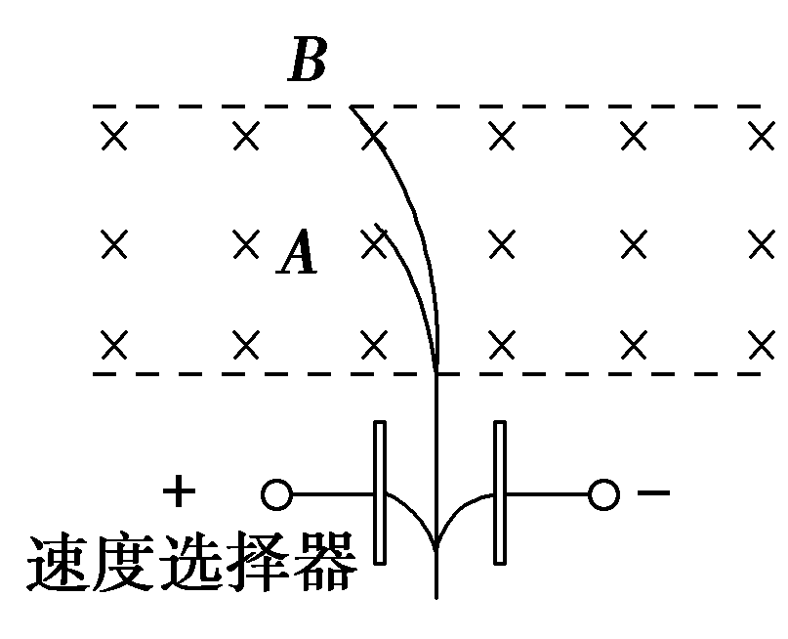
A.组成A束和B束的离子都带负电 B.组成A束和B束的离子质量一定不同
C.A束离子的比荷大于B束离子的比荷 D.速度选择器中的磁场方向垂直于纸面向外
3．如图所示为一种质谱仪示意图，由加速电场、静电分析器和磁分析器组成．若静电分析器通道中心线的半径为R，通道内均匀辐射电场在中心线处的电场强度大小为E，磁分析器有范围足够大的有界匀强磁场，磁感应强度大小为B、方向垂直纸面向外．一质量为m、电荷量为q的粒子从静止开始经加速电场加速后沿中心线通过静电分析器，由P点垂直边界进入磁分析器，最终打到胶片上的Q点．不计粒子重力．下列说法正确的是( )
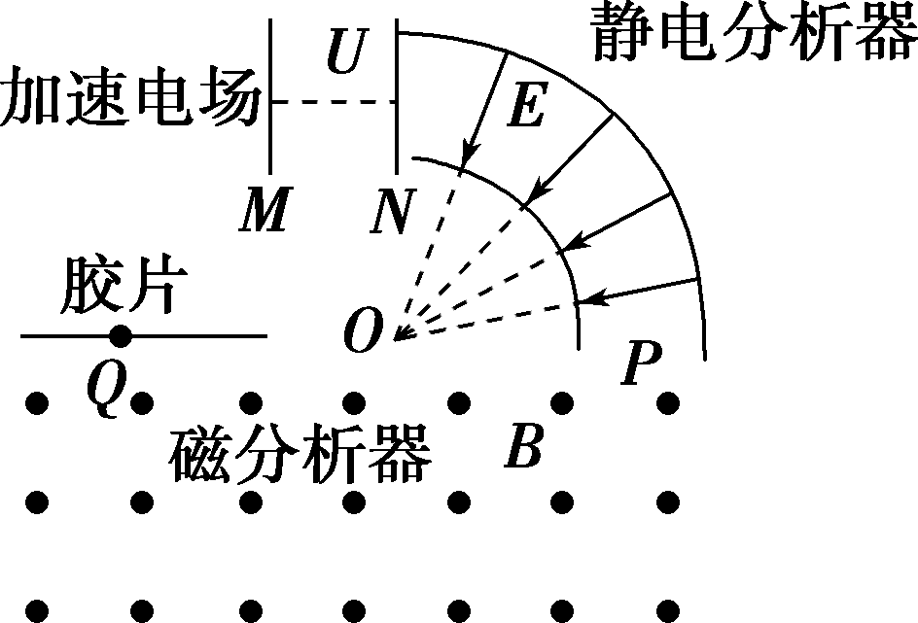
- 粒子一定带正电 B．加速电场的电压U＝ER
C．直径PQ＝
D．若一群离子从静止开始经过上述过程都落在胶片上同一点，则该群离子具有相同的比荷
4.(2016洛阳联考)如图所示为“用质谱仪测定带电粒子质量”的装置示意图。速度选择器中场强E的方向竖直向下，磁感应强度B₁的方向垂直纸面向里，分离器中磁感应强度B₂的方向垂直纸面向外。在S处有甲、乙、丙、丁四个一价正离子垂直于E和B₁入射到速度选择器中，若它们的质量关系满足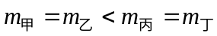，速度关系满足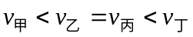，它们的重力均可忽略，则打在P₁、P₂、P₃、P₄四点的离子分别是（ ）
S
B₂
P₁
P₂
P₃
P₄
B₁
A．甲丁乙丙 B．乙甲丙丁 C．丙丁乙甲 D．丁甲丙乙
5.如图所示，一束带电粒子以一定的初速度沿直线通过由相互正交的匀强磁场(磁感应强度为B)和匀强电场(电场强度为E)组成的速度选择器，然后粒子通过平板S上的狭缝P进入另一匀强磁场(磁感应强度为B′)，最终打在A₁A₂上，下列表述正确的是( )
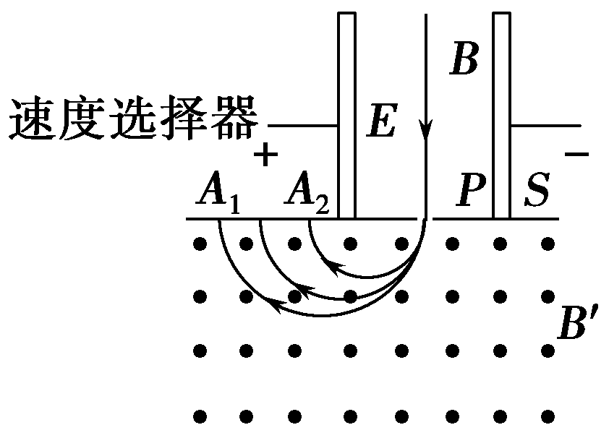
A.粒子带负电
B.所有打在A₁A₂上的粒子，在磁感应强度为B′的磁场中的运动时间都相同
C.能通过狭缝P的带电粒子的速率等于
D.粒子打在A₁A₂的位置越靠近P，粒子的比荷越大
二．计算题
1．（19分）（2019山东潍坊三模）一台质谱仪的工作原理如图所示，电荷量均为+q、质量不同的离子飘入电压为U₀的加速电场，其初速度几乎为零，这些离子经加速后通过狭缝O沿着与磁场垂直的方向进入磁感应强度为B的匀强磁场，最后打在底片上，已知放置底片的区域MN＝L，且OM＝L．某次测量发现MN中左侧区域MQ损坏，检测不到离子，但右侧区域QN仍能正常检测到离子，在适当调节加速电压后，原本打在MQ的离子即可在QN检测到。
（1）求原本打在MN中点P的离子质量m；
（2）为使原本打在P的离子能打在QN区域，求加速电压U的调节范围；
（3）为了在QN区域将原本打在MQ区域的所有离子检测完整，求需要调节U的最少次数。（取lg2＝0.301，lg3＝0.477，lg5＝0.699）
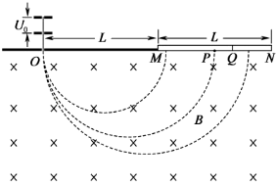
2. (2016·天津联考)有一种“双聚焦分析器”质谱仪，工作原理如题18-4图所示。其中加速电场的电压为U，静电分析器中有会聚电场，即与圆心O₁等距的各点电场强度大小相同，方向沿径向指向圆心O₁。磁分析器中以O₂为圆心、圆心角为90º的扇形区域内，分布着方向垂直于纸面的匀强磁场，其左边界与静电分析器的右边界平行。由离子源发出一个质量为m、电荷量为q的正离子(初速度为零，重力不计)，经加速电场加速后，从M点沿垂直于该点的场强方向进入静电分析器，在静电分析器中，离子沿半径为R的四分之一圆弧轨道做匀速圆周运动，并从N点射出静电分析器。而后离子由P点垂直于磁分析器的左边界且垂直于磁场方向射入磁分析器中，最后离子垂直于磁分析器下边界从Q点射出，并进入收集器。测量出Q点与圆心O₂的距离为d。位于Q点正下方的收集器入口离Q点的距离为0.5d。 (题中的U、m、q、R、d都为已知量)
(1)求静电分析器中离子运动轨迹处电场强度E的大小；
(2)求磁分析器中磁场的磁感应强度B的大小和方向；
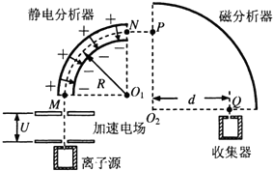
题18-4图
(3)现将离子换成质量为4m，电荷量仍为q的另一种正离子，其它条件不变。磁分析器空间足够大，离子不会从圆弧边界射出，收集器的位置可以沿水平方向左右移动，要使此时射出磁分析器的离子仍能进入收集器，求收集器水平移动的距离。
3. (2012·天津)对铀235的进一步研究在核能开发和利用中具有重要意义。如题18-1图所示，质量为m、电荷量为q的铀235离子，从容器下方的小孔S₁不断飘入加速电场，其初速度可视为零，然后经过小孔S₂垂直于磁场方向进入磁感应强度为B的匀强磁场中，做半径为R的匀速圆周运动。离子行进半个圆周后离开磁场并被收集，离开磁场时离子束的等效电流为I。不考虑离子重力及离子间的相互作用。
（1）求加速电场的电压U；
（2）求出在离子被收集过程中任意时间t内收集到离子的质量M；
（3）实际上加速电压大小会在U△U范围内微小变化。若容器A中有电荷量相同的铀235和铀238两种离子，如前述情况它们经电场加速后进入磁场中会发生分离，为使者两种离子在磁场中运动的轨迹不发生交叠，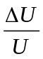应小于多少？（结果用百分数表示，保留两位有效数字）。

